**FORMATO PARA EL DESARROLLO DE COMPONENTE FORMATIVO**

|  |  |
| --- | --- |
| PROGRAMA DE FORMACIÓN | ALIMENTACIÓN BOVINA |

|  |  |  |  |
| --- | --- | --- | --- |
| COMPETENCIA | 270412014. Manejar la producción de las especies pecuarias conforme a la normatividad de la agricultura ecológica. | RESULTADOS DE APRENDIZAJE | 270412014-02. Identificar los contenidos nutricionales del forraje, según los requerimientos agroecológicos de la especie. |

|  |  |
| --- | --- |
| NÚMERO DEL COMPONENTE FORMATIVO | 02 |
| NOMBRE DEL COMPONENTE FORMATIVO | Los forrajes y aforos de pradera |
| BREVE DESCRIPCIÓN | El componente formativo describe los forrajes, su clasificación, valor nutricional y uso en la alimentación animal. Aborda tipos de pastos y leguminosas, así como el aforo de praderas para medir la producción forrajera. También explica el suministro de forraje, factores agroecológicos que afectan su crecimiento, y la importancia de una correcta gestión para mantener la salud y productividad en sistemas ganaderos. |
| PALABRAS CLAVE | Forrajes, pastos, leguminosas, aforo, nutrición. |

|  |  |
| --- | --- |
| ÁREA OCUPACIONAL | 2 - CIENCIAS NATURALES, APLICADAS Y RELACIONADAS |
| IDIOMA | Español |

1. **TABLA DE CONTENIDOS:**
2. Forrajes
3. Tipos de pastos
4. Aforo de pastos
   1. Métodos de aforo por doble muestreo
   2. Método de zigzag o aforo en Z para recorrido del lote
   3. Método en X o en cruz para el recorrido del lote
5. **INTRODUCCIÓN**

Los forrajes son la base fundamental en la alimentación de los rumiantes, como bovinos y ovinos, y están compuestos principalmente por pastos y leguminosas. Estos recursos naturales no solo aportan nutrientes esenciales, sino que también son una opción económica y accesible para los productores ganaderos. Su correcta utilización permite mejorar la productividad del ganado y proteger los suelos de erosiones.

|  |  |
| --- | --- |
| Vasto valle verde con un cielo azul durante el día | La clasificación de los forrajes se basa en factores como el contenido de agua, el ciclo de crecimiento y su composición nutricional. Los pastos pueden ser verdes o secos, mientras que las leguminosas complementan la dieta con su alto contenido en proteínas. Un manejo adecuado de estos forrajes, según las características del terreno y el clima, es esencial para mantener una producción eficiente. |

El aforo de pastos, por su parte, es una técnica crucial para estimar la cantidad de forraje disponible en una pradera. A través de esta medición, los productores pueden planificar el pastoreo y gestionar mejor los recursos, evitando el sobrepastoreo y asegurando la sostenibilidad de sus fincas.

1. **DESARROLLO DE CONTENIDOS:**

**1. Forrajes**

Los forrajes componen la dieta básica de los rumiantes, entre los cuales están incluidas las gramíneas y leguminosas, plantas que se caracterizan por tener una masa vegetal con gran contenido de agua. Este tipo de alimentación es viable para los bovinos porque los nutre, además de ser económico para el productor, ya que muchos predios cuentan con pasturas nativas.

Los forrajes se pueden clasificar por su contenido de agua:

La forma más conocida de utilizar los forrajes es suministrarlos al animal picados o en pastoreo.

**Criterios de clasificación de las plantas que son utilizadas como forrajes**

Las plantas forrajeras se clasifican de la siguiente manera:

|  |
| --- |
| Slide  CF02_1_Criterios de clasificación de las plantas que son utilizadas como forrajes |

**Valor nutritivo de los forrajes**

El valor nutritivo de las plantas forrajeras depende de tres factores:

|  |  |
| --- | --- |
| un primer plano de la hierba con la palabra en él |  |

Los principales componentes de los forrajes provienen de la energía solar, que a través de la fotosíntesis es transformada en energía química. Estos compuestos se agrupan en:

**Carbohidratos**

Estos compuestos se encuentran en grandes cantidades en las especies forrajeras. Los bovinos los sintetizan de manera diversa durante la digestión.

|  |  |
| --- | --- |
| Ilustración vectorial de los elementos de diseño de la naturaleza de la hierba verde | Por ejemplo, **los azúcares y ácidos orgánicos** son digeridos en un 100% por los microorganismos ruminales. La digestibilidad de **los almidones y pectinas** solubles oscila entre un 80% y un 100%. Para la hemicelulosa, la digestibilidad varía entre un 20% y un 60%. Por esto, los carbohidratos aportan la mitad de la energía que requieren los rumiantes. |

Los forrajes como las gramíneas contienen más azúcares que muchas leguminosas, debido a que crecen en climas templados. Ejemplo: el **fructosano** es un carbohidrato presente en las gramíneas de clima templado o frío, mientras que el almidón es el carbohidrato de reserva de las gramíneas tropicales.

**Proteínas**

El contenido de proteínas en los forrajes es variado y cada proteína se comporta de manera diferente tanto en el rumen como en el intestino. Estas se clasifican según su estructura y forma de fermentación y absorción en el animal. A continuación se explican las diferentes fracciones:

**Minerales**  
Los forrajes contienen entre un 5% y un 10% de cenizas. En las gramíneas, los minerales están presentes cuando la planta alcanza su madurez, mientras que en las leguminosas se encuentran a lo largo de todo el ciclo del cultivo.

Los minerales presentes en los forrajes se dividen en macroelementos y microelementos:

* **Macroelementos**: en este grupo se encuentran el calcio, fósforo, potasio, magnesio, sodio, cloro, azufre y silíceo. Estos se explican a continuación:

|  |
| --- |
| Pestañas  CF02_1_Macroelementos |

* **Microelementos**: en este grupo se encuentran el cobre, manganeso, hierro, molibdeno, cobalto y yodo. Estos elementos son esenciales para el metabolismo de los animales. Los microelementos se encuentran en pequeñas cantidades en los forrajes.

**Vitaminas**

Las vitaminas se encuentran en forma de carotenos en los forrajes. Estos se transforman en vitaminas dentro del organismo del animal, y son esenciales para su desarrollo y salud.

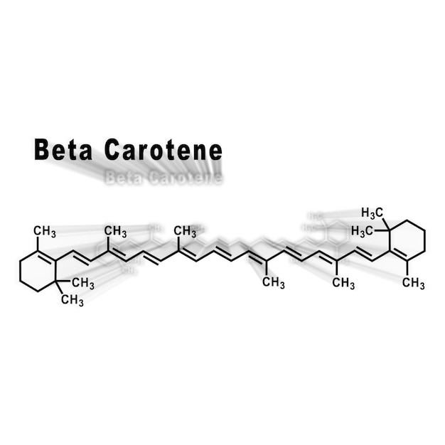

**Modelos de suministro de forraje**

El forraje, compuesto por **pastos, heno y raíces**, es el alimento principal del ganado bovino y es fundamental para la rentabilidad en la producción de carne y leche. Un suministro constante de forraje de alta calidad asegura una base sólida para mantener un hato saludable. La importancia del forraje hace necesario planificar su producción adecuadamente, de acuerdo con la capacidad de la finca y los requerimientos nutricionales del ganado.

**2. Tipos de pastos**

|  |  |
| --- | --- |
| El pasto es una gramínea utilizada para la alimentación animal, ya que provee nutrientes como carbohidratos, proteínas, aminoácidos, minerales y vitaminas, lo que lo convierte en un alimento completo y económico. Las pasturas crecen en áreas destinadas a la crianza de ganado bovino. El pasto debe considerarse una unidad dentro del sistema de producción, por lo que es importante conocer la disponibilidad de este recurso en cada predio. | vista al parque verde |

Los invitamos a escuchar el podcast, donde hablaremos sobre la importancia de los pastos en la ganadería, por qué son una fuente esencial de alimentación para el ganado y cómo factores como el suelo, el clima y el manejo pueden afectar su producción.

|  |
| --- |
| Podcast  CF02_2_Tipos de pastos |

**Selección de especies de pasto según las condiciones de la finca**

|  |  |
| --- | --- |
| Las gramíneas se dividen en naturales y mejoradas (o introducidas). Las gramíneas naturales, conocidas como criollas, crecen de manera espontánea, y el único control que se realiza es mediante el pastoreo. La mayoría de las ganaderías del país dependen de estos pastos naturales, que tienen baja productividad, pero son las únicas especies que se adaptan a condiciones hostiles de clima y suelo. | Cerrar césped natural |

Las gramíneas mejoradas son seleccionadas por sus características como forrajes. En este caso, el ser humano interviene directamente, seleccionando las semillas para mejorar la producción. Estas plantas mejoradas tienen un mayor crecimiento y responden bien a la aplicación de fertilizantes.

Al seleccionar los pastos, es importante considerar:

**Tabla 1.** Consideraciones para la selección de los pastos

|  |  |
| --- | --- |
| **Criterio** | **Descripción** |
| Sistema de producción | Pastoreo o corte. |
| Forma de crecimiento | Erecto o rastrero. |
| Condiciones agroecológicas | Cantidad de lluvia, temperatura y fertilidad del suelo. |
| Valor nutritivo | Las gramíneas tienen bajo contenido de proteínas en comparación con las leguminosas como el fríjol, alfalfa, kudzu y centrosema. En la época de prefloración, el contenido de proteínas es entre el 10 % y el 15 %, disminuyendo a medida que la planta crece. |
| Producción | Determinada por la cantidad de hectáreas destinadas a la obtención de pasto. |
| Palatabilidad | Determina si el pasto es agradable para el consumo del animal. |
| Tiempo de recuperación | Es el período que se deja descansar el potrero para que el pasto se recupere. Este tiempo está relacionado con el crecimiento y desarrollo de la especie. |
| Facilidad de propagación | Capacidad del pasto para propagarse eficientemente. |
| Tolerancia a plagas y enfermedades | Capacidad de la especie para resistir plagas y enfermedades comunes. |
| Capacidad de competencia | Competencia de la especie con otras durante el crecimiento. |

Recomendaciones para seleccionar pastos que se adapten mejor a su finca:

|  |  |
| --- | --- |
| Un rebaño de vacas blancas y negras en un prado |  |

**Pasto de corte**

En Colombia, los pastos de corte se conocen con los siguientes nombres:

|  |  |
| --- | --- |
| Vacas pastando en un campo |  |

A continuación se describen las características específicas de los diferentes tipos de pastos de corte:

|  |
| --- |
| Acordeón  CF02_2_Pasto de corte |

Las generalidades del pasto de corte son:

|  |
| --- |
| Slide  CF02_2_Generalidades del pasto de corte |

**Leguminosas forrajeras**

Las leguminosas forrajeras presentan diferentes tipos de crecimiento, entre ellas se encuentran plantas rastreras y trepadoras. Entre las especies trepadoras están el fríjol, las *semiarbustivas* como el gandul y la *crotalaria,* mientras que entre las rastreras se encuentran el *kudzú* y el maní forrajero. Aunque el rendimiento de las leguminosas es tres o cuatro veces menor que el de las gramíneas, son especiales por su valor alimenticio, ya que contienen nitrógeno y minerales esenciales para los bovinos.

|  |
| --- |
| Pestañas  CF02_2_Leguminosas forrajeras |

**3. Aforo de pastos**

El aforo es una técnica utilizada para calcular la cantidad total de pasto producida en una pradera. Para realizar este procedimiento, se utiliza un metro cuadrado, y se toman entre 3 y 15 muestras, dependiendo de lo que requiera el aforo. Es importante considerar los niveles de crecimiento del pasto (alto, medio y bajo) antes de cortar el pasto dentro del área donde se realiza el aforo. Posteriormente, el material recolectado se pesa y se divide entre la cantidad de muestras tomadas.

|  |  |
| --- | --- |
| Mujer recogiendo madimak mujer recogiendo hierba comestible con un cuchillo planta madimak | El aforo no es una medición exacta, sino un muestreo que se realiza en una zona determinada. Esta técnica permite estimar la producción total de forraje para la alimentación animal. Para determinar la cantidad de pasto en un área, se han empleado varios métodos que comparten ciertos parámetros, pero difieren en el procedimiento de campo. |

* 1. **Métodos de aforo por doble muestreo**

Este es el método más común y consiste en tomar tres o más submuestras en diferentes puntos del área a analizar, haciéndolo visualmente y teniendo en cuenta el crecimiento del pasto (alto, medio y bajo). Para realizar el muestreo en terreno bajo el método común, se debe seguir el siguiente procedimiento:

|  |  |
| --- | --- |
| Copyspace creativo con marco de papel blanco sobre césped Concepto de primavera de naturaleza laicos plana mínima | * Construir un marco de un metro cuadrado (1 m x 1 m). Para esto, se recomienda comprar un tubo de PVC de media pulgada, partirlo en cuatro pedazos de un metro y formar un cuadrado. También se necesita una báscula y un objeto para cortar, como un machete, cuchillo o tijeras de jardinería. * Colocar el marco en el área donde está el pasto, abarcando aproximadamente dos surcos. Cortar el pasto dentro del cuadrado. * Pesar cada muestra, sumar los pesos y dividir por la cantidad de muestras tomadas. |

Este procedimiento debe repetirse para cada especie de pasto, a partir de los 15 días después de la cosecha, y continuar haciéndolo cada 10 días. Con los datos recolectados, se elabora un gráfico, colocando el peso en kilogramos del aforo en el eje Y y el día en que se realizó la muestra en el eje X, para determinar la curva de crecimiento de cada especie de pasto. Cuantas más submuestras se tomen, más preciso será el promedio.

**Ejemplo de aforo**

|  |  |
| --- | --- |
| Supongamos que quien realiza el aforo clasifica el pasto en dos alturas de crecimiento: pasto alto y pasto bajo. Si observa que predomina el pasto bajo, otorgándole una calificación del 90%, y al pasto alto un 10%, esto implica que el pasto alto representa solo el 10% de la población, mientras que el 90% restante es pasto bajo. El evaluador toma 10 muestras, obteniendo los siguientes resultados: 1.0, 1.3, 1.0, 1.1, 1.1, 1.2, 1.5, 1.5, 4.5, 5.0. Para ponderarlos, se ordenan de la siguiente manera: | Agrónomo agricultor comprobando la calidad de los cultivos en el campo |

**Tabla 1.** Submuestras de un aforo clasificadas por pesos y cantidad por cada categoría

|  |  |  |
| --- | --- | --- |
| **Aforo (kg/m²)** | **Submuestras** | **Valor total** |
| 1.0 | 2 | 2.0 |
| 1.1 | 2 | 2.2 |
| 1.2 | 1 | 1.2 |
| 1.3 | 1 | 1.3 |
| 1.5 | 2 | 3.0 |
| P. ponderado | 8 | 9.7 |
| 4.5 | 1 | 4.5 |
| 5.0 | 1 | 5.0 |
| P. ponderado | 2 | 9.5 |

De esta tabla podemos deducir lo siguiente:

Este valor refleja una medida más representativa de la producción del potrero, con una diferencia de apenas 66 gramos respecto al valor más alto del pasto de crecimiento bajo. Aunque en áreas más grandes esta diferencia puede ser significativa, sigue siendo un resultado mucho más preciso de la producción total de la pastura.

|  |  |
| --- | --- |
| Mano de un granjero tocando maduración espigas a principios del verano. Mano masculina tocando una espiga de trigo dorado en el campo de trigo. La mano toca el cereal. Concepto de protección, cuidado del grano. Concepto de cosecha | Cuanto mayor sea el número de submuestras obtenidas en el área, mayor será la precisión del aforo. Además, es recomendable aplicar un promedio ponderado en lugar de un promedio aritmético, utilizando una escala cualitativa de las alturas del pasto para obtener un resultado más representativo de la producción total del predio. |

* 1. **Método de zigzag o aforo en Z para recorrido del lote**

Este método es similar al que se utiliza para tomar muestras de suelo. Consiste en hacer entre 15 y 20 submuestras en un área de 1 m² por cada 10 hectáreas de pasto, recorriendo el terreno en forma de zigzag o Z. Los puntos donde se toman las muestras deben ubicarse de manera aleatoria para que la muestra sea representativa. Luego, las submuestras se pesan y se dividen por el número de submuestras para obtener el promedio en kg/m².

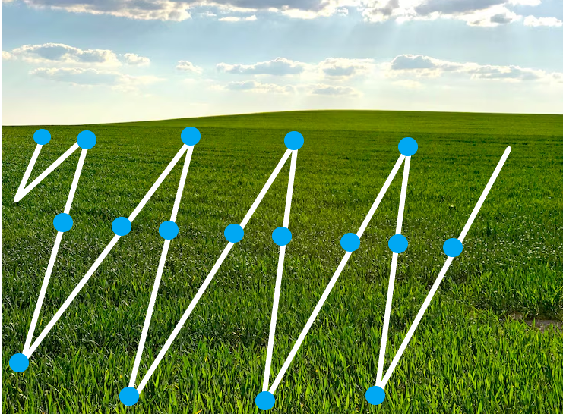

* 1. **Método en X o en cruz para el recorrido del lote**

Este método consiste en recorrer el terreno en forma de X, tomando submuestras cada cinco pasos, colocando el marco de 1 m², y cortando todo el pasto dentro del marco. Posteriormente, se suman todas las submuestras y se divide entre el total para obtener el promedio aritmético en kg/m².

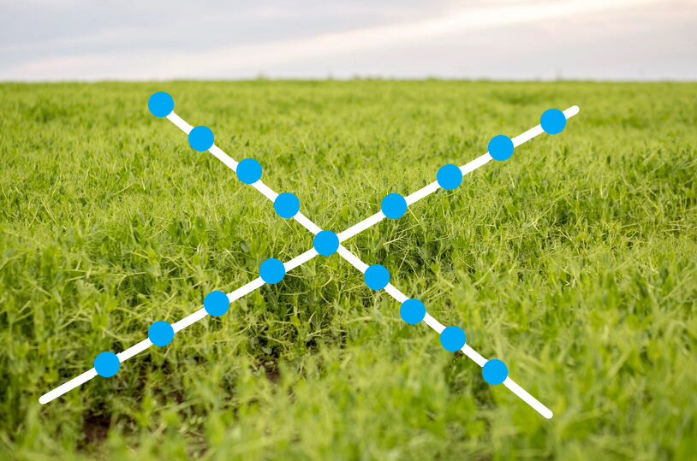

¿Por qué se debe realizar un aforo en un potrero?

1. **SÍNTESIS**

A continuación, se presenta una síntesis de la temática estudiada en el componente formativo.

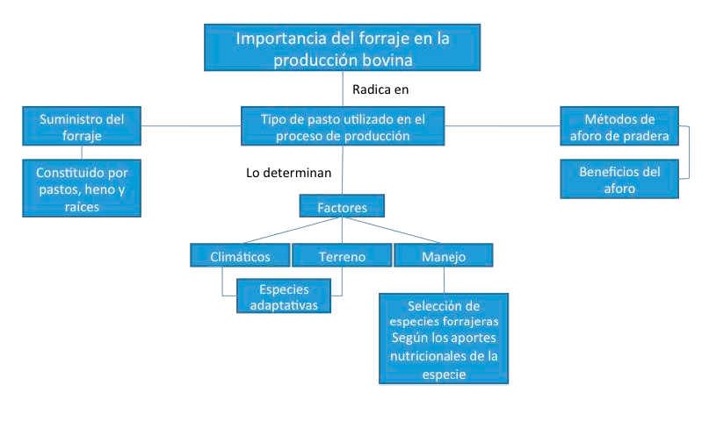

1. **ACTIVIDADES DIDÁCTICAS (Se debe incorporar mínimo 1, máximo 2)**

|  |  |
| --- | --- |
| DESCRIPCIÓN DE ACTIVIDAD DIDÁCTICA | |
| Nombre de la Actividad | Forrajes y aforos de pradera |
| Objetivo de la actividad | Identificar los forrajes, su clasificación, manejo, valor nutritivo y las técnicas de aforo, con el fin de reforzar el conocimiento sobre la importancia de estos recursos en la producción ganadera. |
| Tipo de actividad sugerida | Cuestionario |
| Archivo de la actividad  (Anexo donde se describe la actividad propuesta) | *CF02_Actividad didactica* |

**MATERIAL COMPLEMENTARIO:**

|  |  |  |  |
| --- | --- | --- | --- |
| Tema | Referencia APA del Material | Tipo de material  (Video, capítulo de libro, artículo, otro) | Enlace del Recurso o  Archivo del documento o material |
| Forrajes | Agrotendencia. (2021). Producción de pastos y forrajes en 2 minutos. [Archivo de video] Youtube. | Video | <https://www.youtube.com/watch?v=Rp8HhwNaZ6s> |
| Tipos de pastos | Aprendizaje Ganadero SL (2023).Top 5 pastos para tu ganadería. [Archivo de video] Youtube. | Video | <https://www.youtube.com/watch?v=KS8Fq3oq7_A> |
| Aforo de pastos | Omar Augusto Losada Hurtado (2020). AFORO DE PRADERAS Y CARGA ANIMAL. TUTORIAL. [Archivo de video] Youtube. | Video | <https://www.youtube.com/watch?v=a1ZPgVGryDc> |
| Métodos de aforo por doble muestreo | Vladimir Sánchez M. (2018). Aforo de un potrero o Prueba de Disponibilidad de Forraje. [Archivo de video] Youtube. | Video | <https://www.youtube.com/watch?v=dwcA2StqHF0> |
| Método de zigzag o aforo en Z para recorrido del lote | Rua, M. (2015). *Cómo aforar un potrero*. BM Editores. jairocairo.com, Cultura Empresarial Ganadera. | Articulo | <https://www.produccion-animal.com.ar/produccion_y_manejo_pasturas/pastoreo%20sistemas/192-Como_aforar.pdf> |

1. **GLOSARIO:**

|  |  |
| --- | --- |
| TÉRMINO | SIGNIFICADO |
| Aforo de pastos: | técnica utilizada para medir la cantidad de pasto disponible en una pradera a través de muestreo en áreas definidas. |
| Banco forrajero: | área de la finca destinada a la producción de forrajes de alta calidad para ser utilizados en épocas de escasez. |
| Carbohidratos: | compuestos presentes en gran cantidad en los forrajes que proporcionan energía a los rumiantes. |
| Digestibilidad: | capacidad de los forrajes de ser descompuestos y absorbidos en el sistema digestivo de los rumiantes, afectando la calidad nutricional del alimento. |
| Floración: | etapa de crecimiento de las plantas en la que se producen flores; en los forrajes, esto puede reducir su valor nutricional. |
| Forrajes: | alimento vegetal utilizado en la alimentación de rumiantes, compuesto principalmente por pastos y leguminosas. |
| Forrajes secos: | forrajes que han sido cortados y secados, como el heno o los residuos de cosecha. |
| Macroelementos: | minerales presentes en los forrajes en grandes cantidades, como el calcio, fósforo y potasio, que son esenciales para el crecimiento animal. |
| Microelementos: | minerales presentes en los forrajes en pequeñas cantidades, como el cobre y el hierro, necesarios para el metabolismo animal. |
| Pasto rústico: | pasto que ha sido mejorado genéticamente para resistir condiciones adversas, como plagas o sequía, sin necesidad de muchos aportes externos. |

1. **REFERENCIAS BIBLIOGRÁFICAS:**

FAO. (2014). Capítulo VI cultivos para heno - leguminosas forrajeras y legumbres. <http://www.fao.org/docrep/007/x7660s/x7660s0a.htm>

Fondo Ganadero de Honduras (s.f.). Manejo de praderas.

Pozzolo, O. (2007). Cosecha de Forrajes. Argentina: Universidad Nacional de Entre Ríos.

Rúa, M. (2010). Cómo aforar un potrero para pastorear correctamente. Argentina: Cultura empresarial ganadera.

Universidad Nacional Abierta y a Distancia. (s.f.). Manejo de praderas y pastos.

1. **CONTROL DEL DOCUMENTO**

|  |  |  |  |  |
| --- | --- | --- | --- | --- |
|  | Nombre | Cargo | Dependencia  *(Para el SENA indicar Regional y Centro de Formación)* | Fecha |
| Autor (es) | Ángela Viviana Páez Perilla | Experta temática | Regional Quindío - Centro Agroindustrial | 2014 |
| Paola Alexandra Moya | Evaluadora instruccional | Regional Antioquia - Centro de Servicios de Salud | 2024 |
|  | Olga Constanza Bermúdez Jaimes | Responsable Línea de Producción Antioquia | Regional Antioquia - Centro de Servicios de Salud | 2024 |

1. **CONTROL DE CAMBIOS**

**(Diligenciar únicamente si realiza ajustes a la Unidad Temática)**

|  |  |  |  |  |  |
| --- | --- | --- | --- | --- | --- |
|  | Nombre | Cargo | Dependencia | Fecha | Razón del Cambio |
| Autor (es) |  |  |  |  |  |